Вопросы к участию во Всероссийской викторине.
По физической культуре.
Для учащихся 10-11 классов
Составил учитель физической культуры из города Новороссийска: Серебренникова Н.Ю.

Вопрос 1. Первый Олимпийские игры Древности состоялись в…
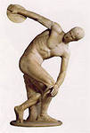
А. 906 г. до нашей эры.
Б. 1201 г до нашей эры.
В. 776 г. до нашей эры.
Г. 1089г до нашей эры

Ответ 1. С богами связаны все древнегреческие праздники и спортивные игры. Знаменитые Олимпийские игры, которые Древняя Греция подарила миру, были в эпоху античности не единственными. Истоки первых олимпиад теряются в древности, но в 776 г, до н. э. они состоялись.

Вопрос 2. Александр Попов олимпийский чемпион в каком виде спорта –

А. Гимнастике.
Б. Борьбе.
В. Плавание.
Г.Биатлоне

Ответ 2. Алекса́ндр Влади́мирович Попо́в (16 ноября 1971, Свердловск-45, ныне г. Лесной, Свердловская область, РСФСР, СССР) — выдающийся советский и российский пловец, четырёхкратный олимпийский чемпион, шестикратный чемпион мира... Александр Попов олимпийский чемпион по плаванию.

Вопрос 3. Исторически сложившаяся деятельность человека, базирующаяся на соревнованиях, выявляющая победителей и определяющая спортивные достижения, называется -
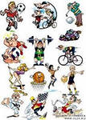

А. Спорт
Б.Физическая культура
В.Физическое воспитание
Г.Спортивные состязания

Ответ 3. Исторически сложившаяся деятельность человека, базирующаяся на соревнованиях, выявляющая победителей и определяющая спортивные достижения, называется - спорт.

Вопрос 4. Структура урока физической культуры состоит из …
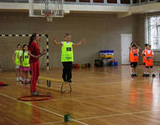
А. Вводной, разминочной, восстановительной части.
Б. Подготовительной, основной, заключительной части.
В. Организационной, самостоятельной, низкоинтенсивной части.
Г.Подготовительной, соревновательной, результативной части

Ответ 4. Школьный урок физической культуры строится в соответствии с общими положениями. Как и всякое иное рационально организованное занятие, он состоит из 3 частей: подготовительной, основной и заключительной.

Вопрос 5. Основным средством физического воспитания является …
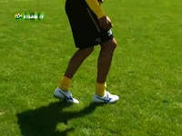
А.Физические упражнения.
Б. Закаливание.
В. Соблюдение режима дня.
Г.Тренировка

Ответ 5. Основным средством физического воспитания являются физические упражнения, с помощью которых формируются жизненно важные умения и навыки, воспитываются физические качества, развиваются физические способности.

Вопрос 6. Физкультминутки и физкультпаузы используются в режиме дня для …
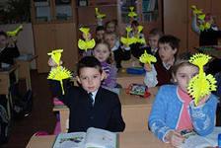
А.Снятие стресса
Б.Подготовки к урокам физической культуры
В.Поддержание работоспособности
Г.Для перехода к новому виду деятельности

Ответ 6. Физкультминутки и физкультпаузы используют в режиме дня для поддержания работоспособности человека. К таким комплексам физических упражнений обращаются при ощущении первых признаков утомления.

Вопрос 7. Основные факторы риска в образе жизни людей – это …

А. Малая двигательная активность (гипокинезия), психологические стрессы.
Б. Нарушение в питании, переедание.
В. Всё перечисленное.
Г. Алкоголизм, наркомания, курение.

Ответ 7. В качестве основных видов выделяют социальную, трудовую и физическую активность. Для здорового образа жизни недостаточно сосредоточивать усилия лишь на преодолении факторов риска возникновения различных заболеваний, поэтому основными факторами риска является все перечисление пункты.

Вопрос 8. Совокупность гигиенических правил, выполнение которых способствует сохранению и укреплению здоровья человека определяют …

А. Общественную гигиену.
Б. Личную гигиену.
В. Специальную гигиену.
Г. Школьная гигиену.

Ответ 8. Личная гигиена определяется совокупностью гигиенических правил, выполнение которых способствует сохранению и укреплению здоровья и включает общие гигиенические правила для любого возраста.

Вопрос 9. Система использований физических факторов внешней среды для повышения сопротивляемости организма к простудным и инфекционным заболеваниям принято называть …
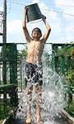
А. Здоровым образом жизни.
Б. Закаливанием.
В. Атлетической гимнастикой.
Г. Солнечные ванны

Ответ 9. Закаливание – это научно-обоснованная система использования физических факторов внешней среды для повышения сопротивляемости организма к простудным и инфекционным заболеваниям.

Вопрос 10. Физическим упражнением называют …
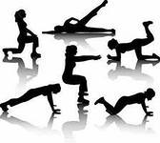
А. Двигательное действие, используемое для формирования техники движений
Б. Двигательное действие, используемое для развития физических качеств и укрепления здоровья
В.Двигательные действия, выполняемые на уроках физической культуры и в самостоятельных занятиях
Г. Двигательные действия, выполняемые в самостоятельных занятиях

Ответ 10. Физическим упражнением называют- двигательное действие, используемое для развития физических качеств и укрепления здоровья.

Вопрос 11. В каком году и где состоялись первые Зимние Олимпийские Игры?
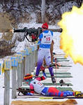

А. В 1924 году в Шамони.
Б. В 1928 году в Берне.
В. В 1908 году в Лондоне.
Г.В 1948 году Санкт- Мориц

Ответ11. I зимние Олимпийские игры проводились с 25 января по 5 февраля 1924 года в Шамони (Франция).

Вопрос 12. Женщины начали принимать участие в …
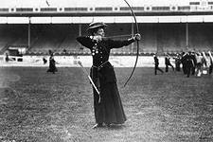

А. Играх I Олимпиады ( 1896 г. Афины, Греция).
Б. Играх II Олимпиады ( 1900 г. Париж, Франция).
В. Играх III ( 1904 г. Сент – Луис, США).
Г. Играх IV Олимпиады ( 1908 г. Лондон, Великобритания).

Ответ12. Олимпийский дебют женщин состоялся в Париже на Играх II Олимпиады 1900 года. Шесть спортсменок разыграли первенство в соревнованиях по теннису и восемь - по гольфу.

Вопрос13. Международная олимпийская академия находится в … 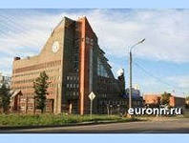

А. Афинах.
Б. Цюрихе.
В. Олимпии.
Г. Париже.

Ответ13. Международная олимпийская академия (МОА) создана в 1961 году. Работает под покровительством МОК, финансируется НОК Греции и находится в Олимпии.

Вопрос 14. Первая летняя Спартакиада народов СССР проводилась в …
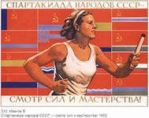
А. 1948 году.
Б. 1952 году.
В. 1956 году.
Г. 1960 году.

Ответ 14. Глобальный же масштаб эти состязания приняли в 1956 году, когда прошла первая Спартакиада народов СССР. Спартакиада народов СССР проводилась, как правило, в год, предшествующий Олимпийским играм.

Вопрос 15. Для нормальной деятельности центральной нервной системы, регуляции обмена углеводного и аминокислот, необходим …


А. витамин А.
Б. витамин B 1.
В. витамин С.
Г. витамин D.

Ответ15. Витамин В1 (тиамин). Функции: Входит в состав ферментов, регулирует углеводный обмен, обмен аминокислот, обеспечивает нормальную деятельность ЦНС и периферической нервной системы.

16. Быстрая утомляемость и сонливость, головные боли и головокружения в значительной мере обусловлены недостатком витаминов, особенно …

А. витамина А.
Б. витамин B 1.
В. витамин С.
Г. витамин D.

Ответ 16. Быстрая утомляемость и сонливость, головные боли и головокружения в значительной мере обусловлены недостатком витаминов, особенно С .

Вопрос 17. Вид деятельности, являющийся предметом соперничества и исторически оформившийся как способ выявления и сравнения человеческих возможностей принято называть …
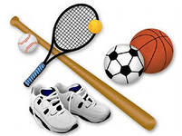
А. гимнастикой.
Б. терренкуром.
В. соревнованием.
Г. видом спорта.

Ответ 17. Вид деятельности, являющийся предметом соперничества и, исторически оформившийся как способ выявления и сравнения человеческих возможностей принято называть видом спорта.

Вопрос 18. Изометрические (статистические) упражнения преимущественно применяются при совершенствовании …
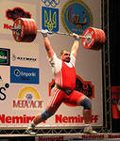
А. собственно-силовых способностей.
Б. скоростных способностей.
В. скоростно-силовых способностей.
Г. общей выносливости.

Ответ 17. Упражнения с преодолением веса собственного тела, применяют в тренировках людей различного возраста, пола, подготовленности и во всех формах занятий. Изометрические (статистические) упражнения преимущественно применяются при совершенствовании собственно-силовых способностей.

Вопрос 19. Термин «Олимпиада» означает …
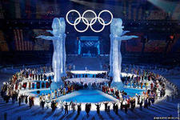
А. соревнования на Олимпийских играх.
Б. собрание спортсменов в одном городе.
В. високосный год.
Г. четырёхлетний период между Олимпийскими играми.

Ответ19. Термин «Олимпиада» означает период в четыре года подряд, который начинается открытием одних олимпийских игр и заканчивается открытием игр следующей олимпиады.

Вопрос 20. В каком году состоялись первые летние юношеские олимпийские игры:
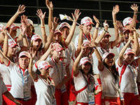
А. 2010 году.
Б. 2008 году
В. 2000 году
Г. 1998 году.

Ответ 20. Летние юношеские Олимпийские игры 2010 — первые летние Олимпийские игры среди спортсменов-юниоров в возрасте от 14 до 18 лет, которые состоялись в Сингапуре с 14 по 26 августа 2010 года.

